Ls – vypise obsah directory
cd – po napisani cd mozeme napisat directory k suborom ktore chceme ovladat alebo otvorit (cd Dokumenty/Dev)
npm run dev – spusti lokalny server na mojom pocitaci
ls – vypisuje vsetky mozne directory do ktorych sa mozeme dostat
cd – cd + meno z moznych directory vypisanych v ls nam otvori toto directory
cd .. vrati nas o directory naspat

Material UI – developer framework pomaha s html (buttony, zoznamy, atd)
react – frontend framework
next.js – full stack framework, pomahanie s nacitavanim frontend a spravovanim backendu pre stranky

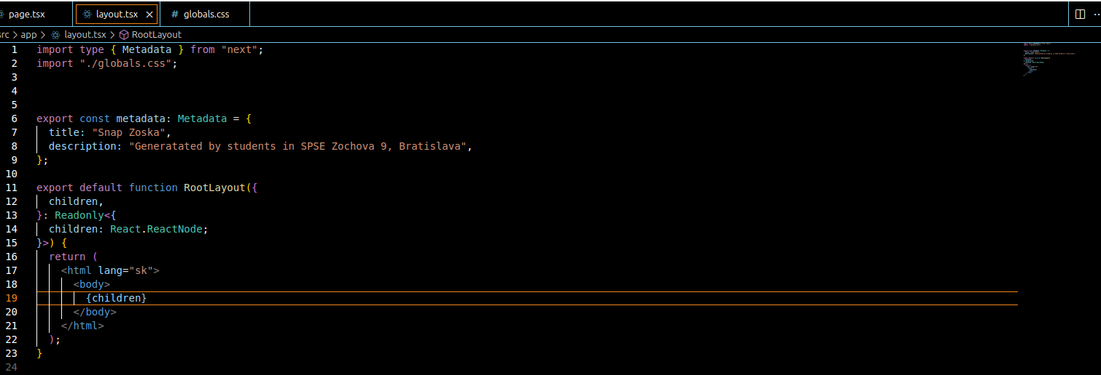
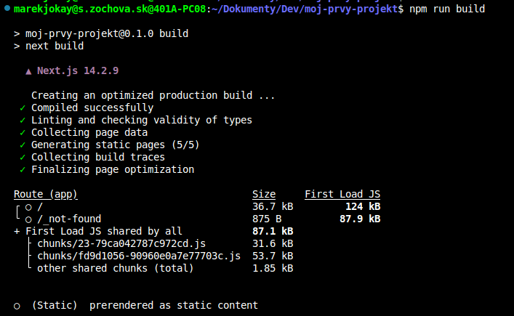
- skompiluje celu aplikaciu, pripravi ju na vydanie
npm run dev – spusti iba vyzor apky na mojom pocitaci pre skontrolovanie

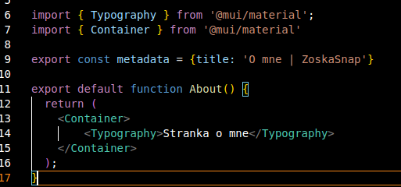
- kucerave zatvorky sposobia to ze aj s Typography importuje aj celu kniznicu : material : co moze zvacsit cely moj projekt takze to prepisujeme do formy ‚import Typography from ‚mui/material/Typography‘‘ je to tak rychlejsie a stiahne sa rovno iba Typography bez zbytocnych dalsich casti kniznice

- metadata do title sa da nazov ktory vyskoci v okne hore na vyhladavaci
-container je nieco ako <div> iba pre tento program vytvori container a nachadza sa v nom vsetko co do neho dame
- Typography vypise text nieco ako <p> v html

-routing je objednavka zaslata klientom zo stranky z vyhladavacieho okna do serveru a posle potom stranku s danym nazvom ulozenu v priecinku tohto nazvu a otvori ju na obrazovke v prehliadaci

rezervovane nazvy :
- page.tsx
- layout.tsx
- not-found.tsx

= tieto nazvy nemozeme menit su stanovene aby ich videl prehliadac servera a vedel ich nacitat, hlada ich podla nazvu priecinku a potom podla nazvu tohto priecinku z neho vyberie napriklad ‚page.tsx‘

git – je priebezne ulozisko na lokalnom zariadeni pre ukladanie danych verzii projektu aby sme sa vedeli pohybovat v nasej historii prace, pre inicializaciu pridame meno projektu a prihlasovacie meno a email pre prihlasenie a moznost prepojenia s githubom
github – je internetovy a globalny, nevedie historiu nasej prace iba jej poslednu verziu

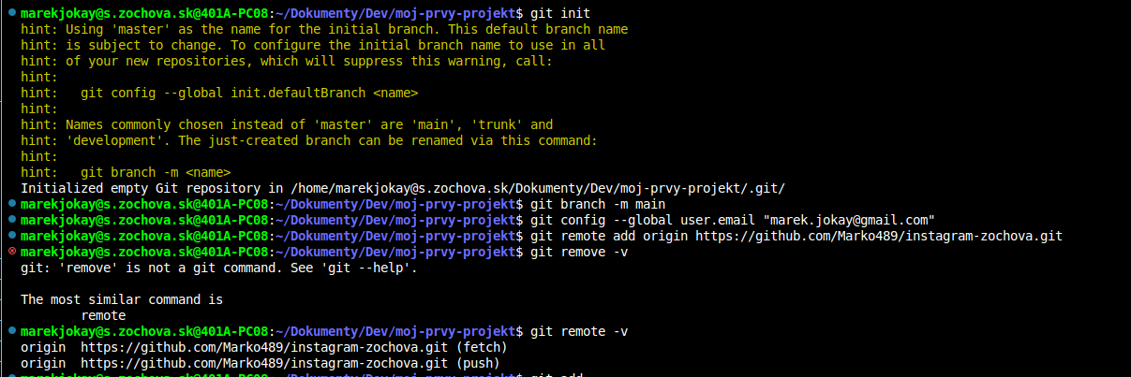
- git init – inicializuje git v nasom pocitaci
git branch -m main – vytvorenie mena pre nas projekt
git config – global user. Name/email – je na pripojenie k githubu s prihlasovacim menom a emailom ku githubu
git remote -v – kontrola ci preslo pripojenie
git add . – inicializuje ulozenie projektu
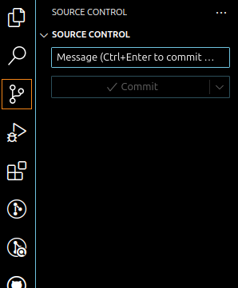
- do source message napiseme meno ktore chceme aby dana verzia naseho kodu mala

- dodatocne appky na stiahnutie:
- prettier – code formatter
- github pull requests
- gitlens – git supercharged

Vercel – internetova stranka ktora nam dava domain na ktory mozeme uploadnut nas projektu

Localny subor sme prepojili s githubom -> tam ukladame nasu pracu -> github potom prepojime s vercelom ktory nam doda domain -> nas projekt je na webe

- po dokonceni prace dame commit s menom danej verzie a commitneme, takto sa obnovy github na najnovsaiu verziu a s githubom rovno aj vercel na ktorom je nas build uploadnuty
- router aplikacie je struktura moznych directory cez ktore sa da smerovat k jednotlivym strankam nasej aplikacie/projektu. Dneska sme vytvorili router pre App tak ze sme vytvorili foldre v ktorych su page.tsx jednotlivych stranok na ktore sa budeme vediet dostat z vyhladavaca

